**致敬6.18父亲节|我的爸爸 是一名保安**

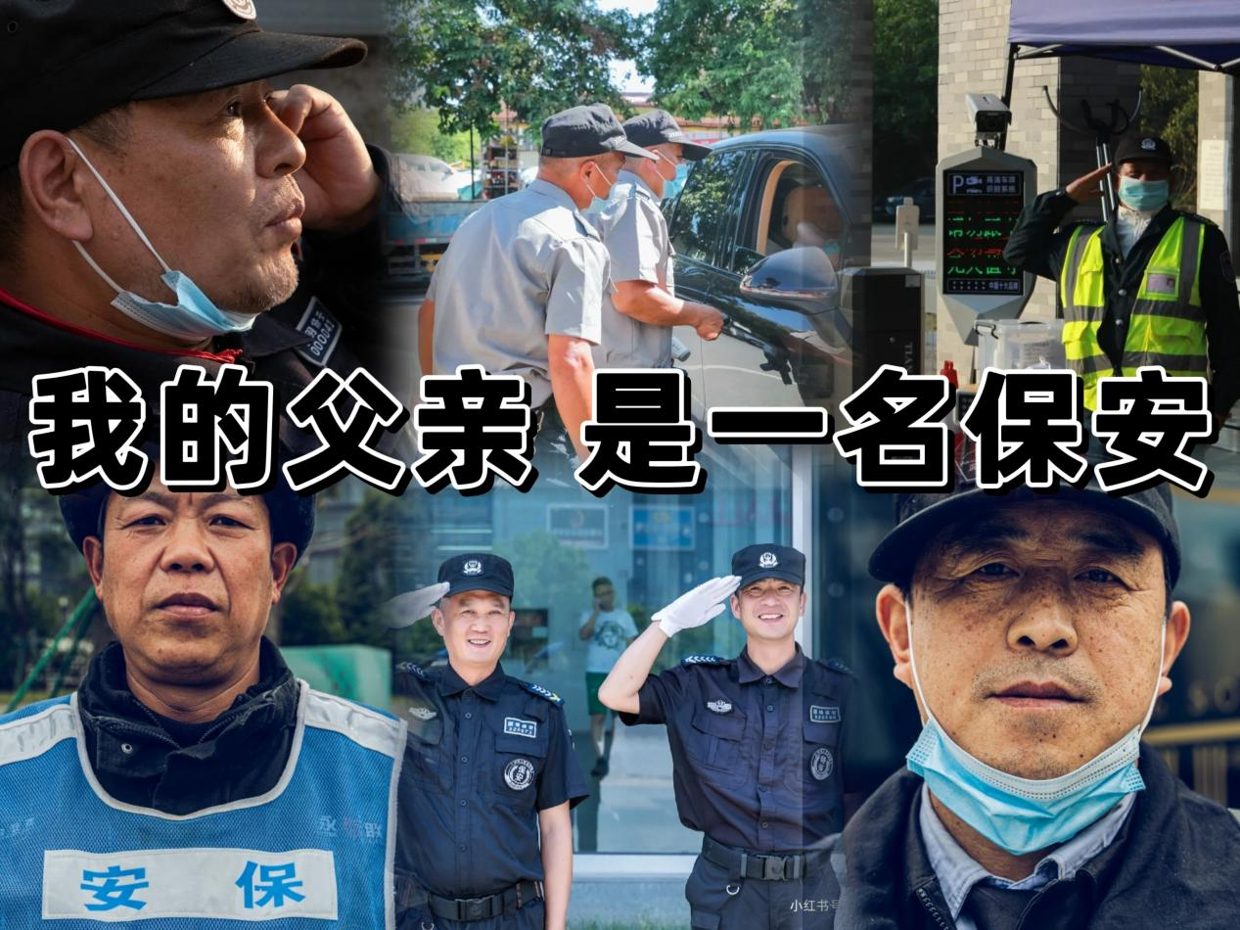

**在这个特殊的日子里，让我们一起来看一看，这些保安父亲们的故事。**

**@许洛：爸爸 我并不觉得保安这个职业低人一等**

我的爸爸，是一名保安。

因为职业原因，爸爸受过来自各方面的冷眼，因此有些自卑。

每次来接我放学的时候，爸爸都会提前把工作服换掉，即便没法换上便服的时候，他也会把保安的字挡住，或者把工作服反过来穿。接到我后，爸爸还会战战兢兢地问我，自己像一个保安吗？只有我回答一点也不像时，爸爸才会安心。但是听了这样的问话，我的心里很不是滋味。

在六年级的时候，我的爸爸和妈妈分开了，我还记得那是个冬天的夜晚，爸爸用雨衣把我裹得严严实实，骑着摩托车载着我在路上跑。那天晚上，他哑着嗓子同我说了很多，说他觉得对不起我，没有办法给我一个完整的家，他还叫我不要恨他，也不要恨妈妈。

从那以后，爸爸一直一个人带着我，却从来没有因为这个职业让我缺少过什么。**所以今天，我想对爸爸说，我并不觉得保安这个职业低人一等，他是不可或缺的。我想给保安这个职业换一个名字，叫做进出口风险控制执行官。**

以后你来接我，可以自信地穿上全套工作服，站到校门口，那你就是我心目中最帅的样子。现在我长大了，我可以做爸爸的维护者了，所以我也希望爸爸不要把自己的辛酸和难受往肚子里咽，也不要再为自己的职业感到难堪了，因为不管怎样，爸爸都是我心目中，最帅的样子！

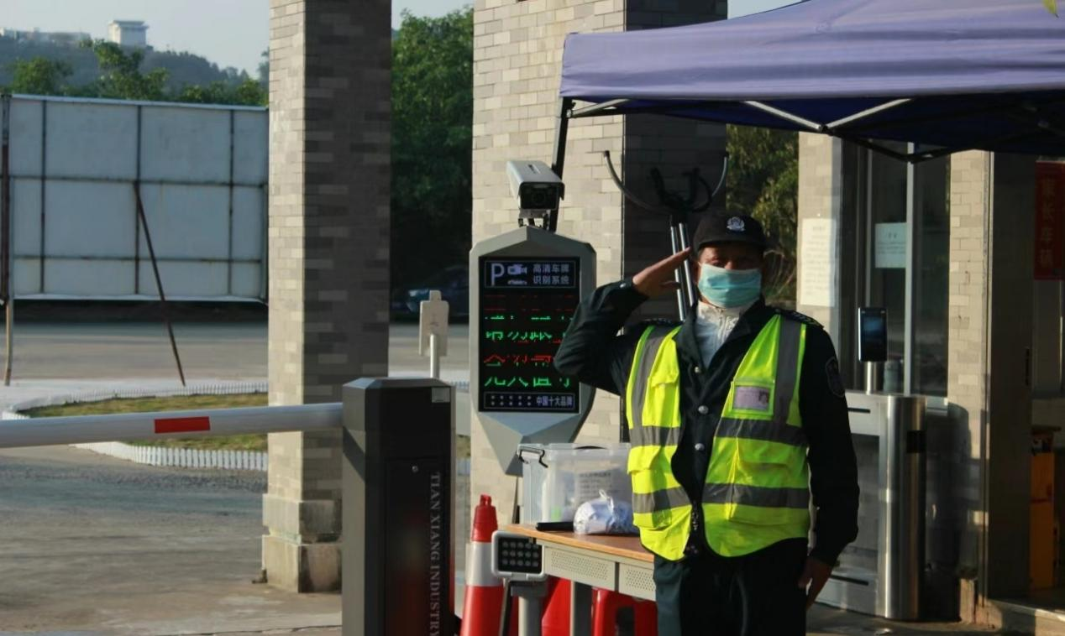

**@momo：当一名保安 让爸爸做回了自己**

我的爸爸是一个退伍军人，退伍后他做了几十年货车司机，今年已经六十岁了。去年他退休后通过朋友介绍在一个大商场里做保安。

**我爸爸在退休后当保安的这一两年做回了自己，我能感觉到他是肉眼可见的开心，快乐，开朗。**我爸爸以前是一个脾气很古怪的人，无论什么事都不会麻烦别人，现在他上班不需要上夜班，没有压力。保安室里有空调有社保有住宿还包吃，每天饭后他就去散散步，一个礼拜还有几天是去和战友聚餐！真好，我想说男人走了几十年弯路还是保安是光明大道！

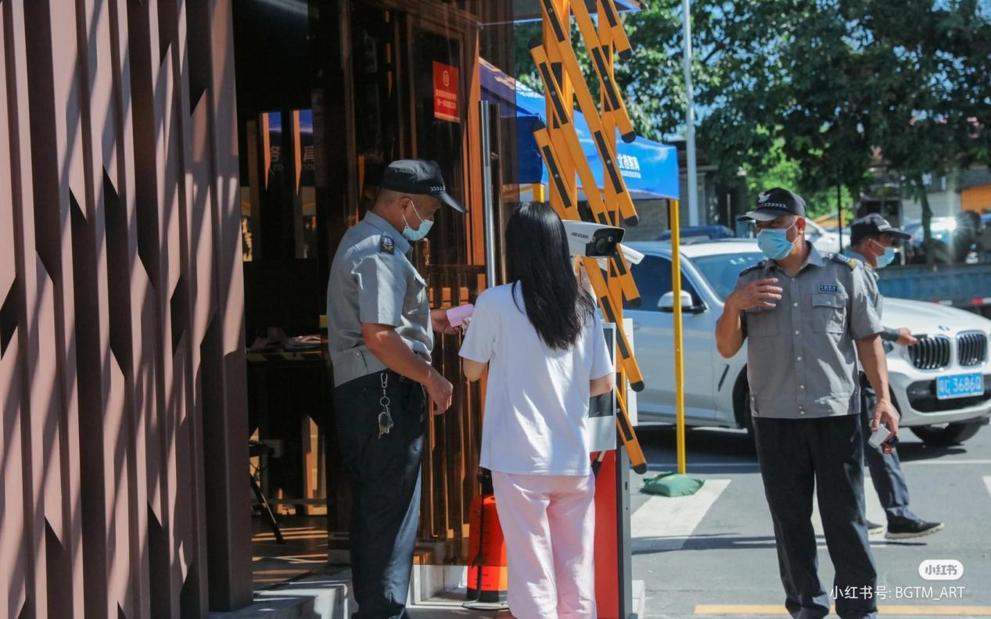

**@无名：虽然我的爸爸是保安 但是他的爱不比其他人少**

**我的爸爸是一名保安，他总是叫我努力读书。因为他说有了知识，我便不需要像他一样挣扎。**其实我们并没有太多时间相处，因为爸爸差不多每天都要工作，一直等要天亮了才回家。

当我高考后拿到重点大学录取通知书走向爸爸的那一刻，十年的时空似乎都在我眼前重叠起来，我仿佛重新回到了十岁那年，我看到爸爸因坚持不让别人随意停车而被推倒在地，被人责骂废物。

爸爸慢慢地站起来，那是我第一次直面爸爸的狼狈和窘迫，我哭了。当爸爸转身看到流泪的我时，却收拾好情绪走过来，说，儿子，不要紧。

后来，我拿着录取通知书，流着眼泪笑着说，爸爸，我终于做到了。在拥抱他的那一刻，过往很多的回忆都涌现在我的脑海里，有爸爸陪着我一起玩闹的，有爸爸陪着我一同入眠的，有爸爸陪着我一起做题的，**我的爸爸虽然只是一名保安，但是他的爱并没有比其他人的少。**

即使我们的人生都不一样，有时候美好的一天并不一定就是完美的一天，但是我最美好的一天也是我爸爸最美好的一天。

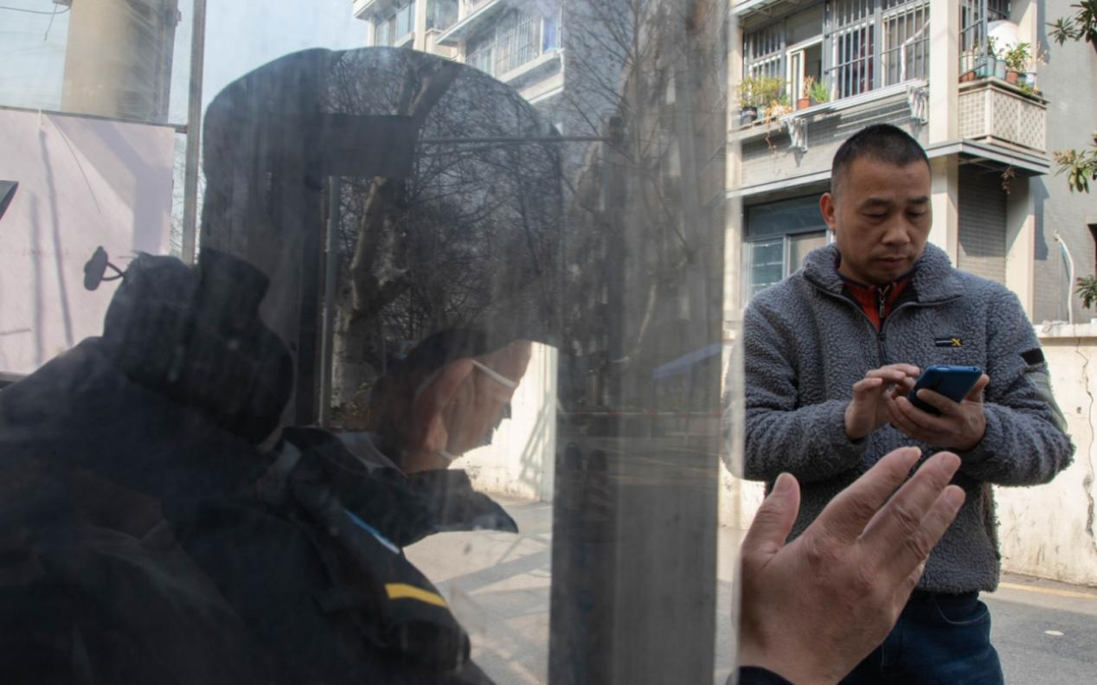

**@翠娟：我的保安爸爸 是真正的平凡英雄**

**我的爸爸是一名保安。**从小，我就和爸爸的关系并不亲密，结了婚后，联系也很少。我只知道爸爸在小区做保安，衣食无忧，具体在做什么我也有什么概念，后来爸爸病危时，我回家探望，发现有许许多多的人都络绎不绝地来看望爸爸，一问才知道来的人都是以前爸爸小区的业主，也才知道爸爸是真正的平凡的英雄。

爸爸做小区保安20年，从来没有迟到早退或者病假的情况，不仅如此，他一视同仁地帮助着所有住在这个小区的人，无论是小区租客还是业主，无论是猫爬树需要解救下来，还是邻里两家打架需要人调停劝和，还是帮忙疏通下水道、换电灯泡，**只要找到爸爸的，不管是不是在他职责范围内，他都会帮忙。**

听完这些故事，我第一次感觉自己真正走近了他，了解了他，可惜已经太晚了。爸爸去世后，我才知道，我少了一个可以永远守护我的人。

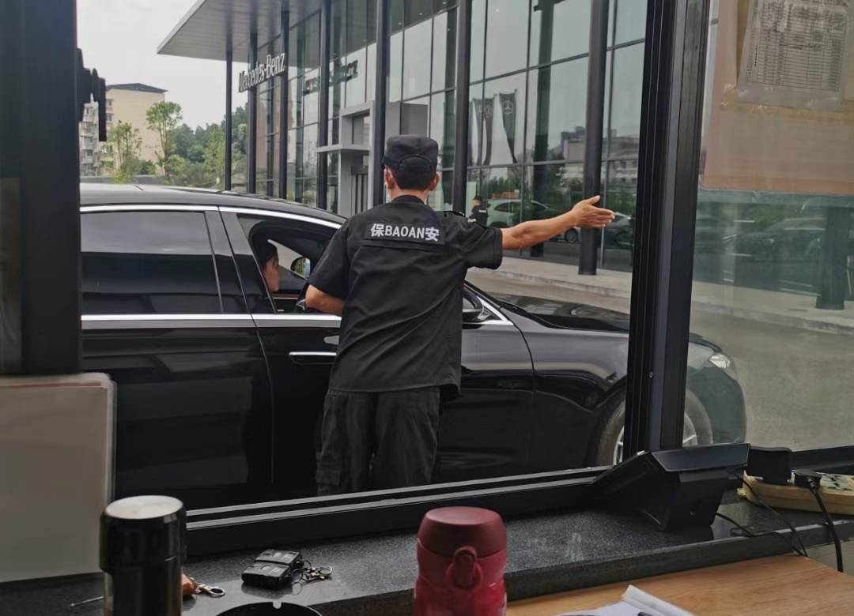

**@简嘉仪：保安爸爸的勇敢、乐观一直深深地激励着我**

我的爸爸是一名小区保安。也许有的人会认为这份工作有些卑微，但我不那么认为。爸爸在我心中永远都是最高大、最帅的样子。

还记得小时候有一天，爸爸回家特别晚，回来的时候家人们发现他的手臂受伤，流了很多血，就非常着急。可他却说，刚才我在小区值班巡逻的时候，发现了一名小偷正准备翻墙盗窃，我飞身过去把他制服了。小区的居民和后面赶来的警察都夸我身手了得。手是当时擦伤的，小伤而已。

爸爸边讲边手舞足蹈地比划着当时的情形，他那自豪的表情深深地刻在了我的脑海里。爸爸小时候的梦想就是要当一名人民警察，虽然后面只成为了一名保安，但他常常说，这不是和警察一样吗？警察配有对讲机，我也有。警察配有制服和大檐帽，我也有。**虽然我们的身份不同，但是我们的职责是一样的，就是除暴安良，保护人民。**

**爸爸的勇敢、乐观一直深深地激励着我。每当想起我的保安爸爸，默默坚守岗位二十多年，始终如一，我就下定决心，我也要像他一样，要在自己的岗位上为社会、为人民作出自己应有的贡献。**

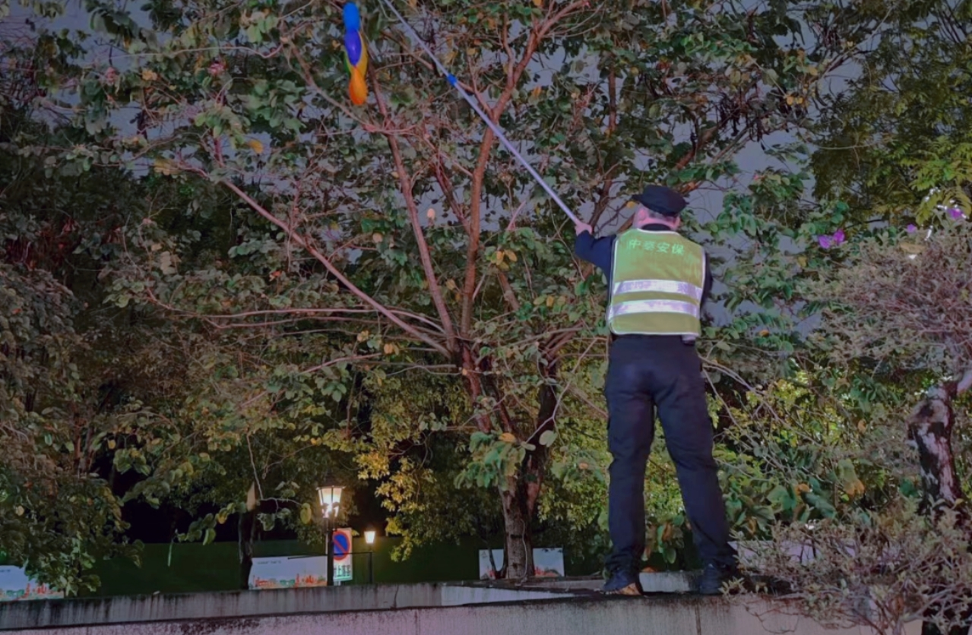

**他们既是一名保安 也是一位父亲**

**他们是最平凡的人 却也是最伟大的人**

**他们是茫茫宇宙中一颗颗渺小尘埃**

**却也是支撑起儿女生命的一座座巍峨高山**

他们的尽职尽责 忠于职守

善良热忱 踏实勇敢

是递到儿女手里 珍贵无穷的宝藏

因你的存在 他成为了父亲

他的人生从此有了新的使命和意义

因他的存在 你做了子女

从此便有了往前冲 向上走的无尽勇气

父亲一职 不分贵贱 不论贫富

是前世修来的缘 今生结成的果

愿天下的父亲都能够以身作则

成为儿女们心目中最好的榜样

也望所有的子女都能做到敬爱陪伴 珍重时光

**在这个特殊的节日里**

**祝所有的父亲 都健康 平安 快乐**

